Название задачи: Передача ставок в кол-центр

Автор:

Дата:

Функциональные требования
Опишите здесь верхнеуровневые Use Cases. Их нужно оформить в виде таблицы с пошаговым описанием:
№ | Действующие лица или системы | Use Case | Описание
1 | Клиент банка, сотрудник колл-центра | Клиент звонит в колл-центр для уточнения условий открытия депозита | Для консультирования клиентов, сотрудник колл-центра использует данные, полученные из сервиса расчёта ставок
2 | Клиент, сотрудник партнерского колл-центра | Клиент звонит в колл-центр для уточнения условий открытия депозита | Для консультирования клиентов, сотрудник партнерского колл-центра использует данные, полученные из сервиса расчёта ставок

Нефункциональные требования
Опишите здесь нефункциональные требования и архитектурно-значимые требования.
№ | Требование
1 | Достаточно предоставлять данные по текущим ставкам по депозитам, не обязательно передавать индивидуальные
2 | Партнерский колл-цент может принимать данные только в виде файлов

Решение
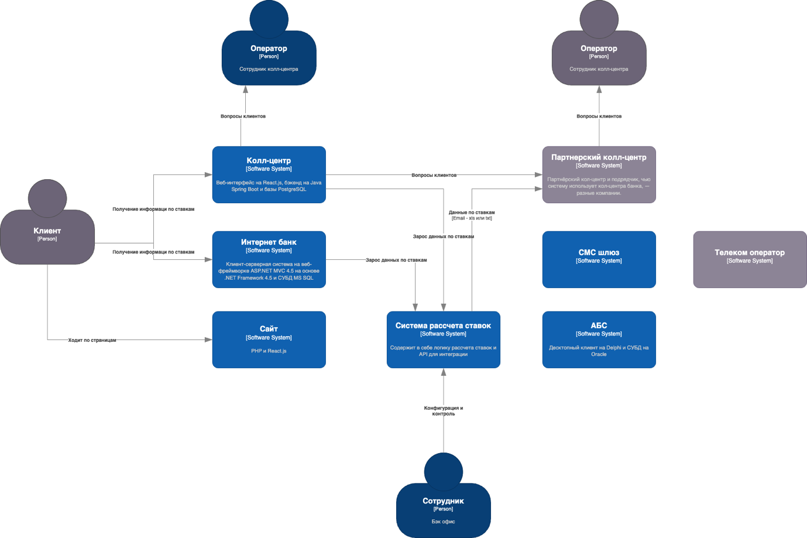
Изображение 1 Диаграмма контекста
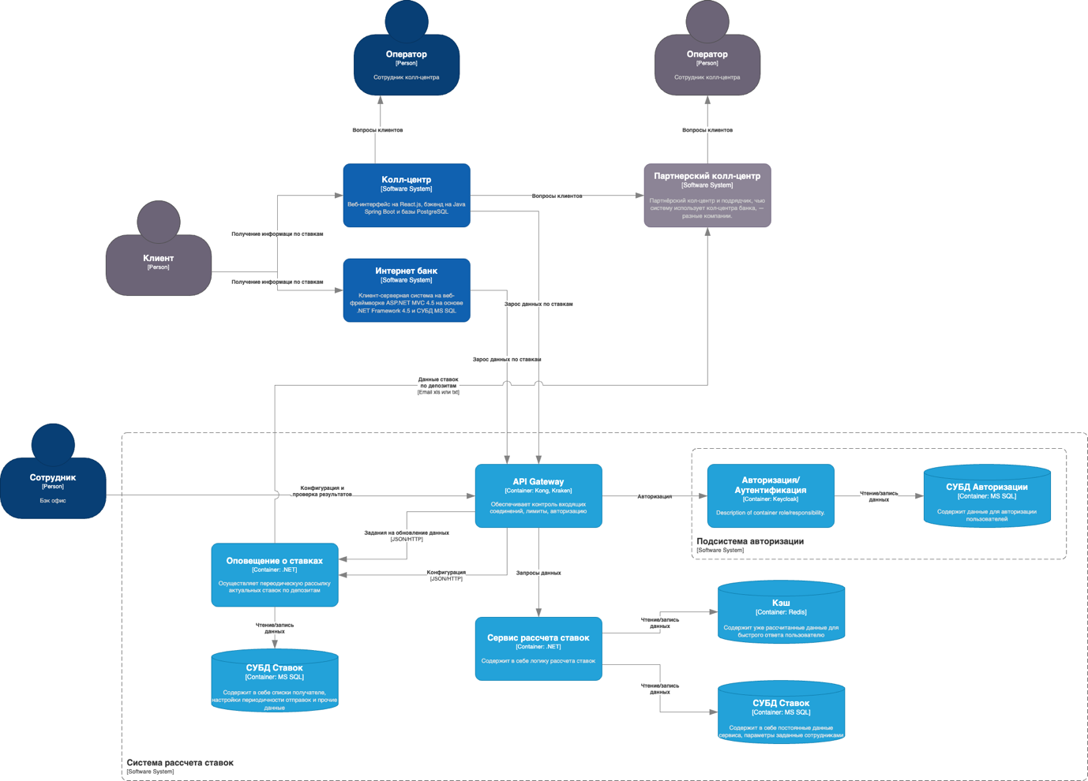
Изображение 2 Диаграмма контейнеров
Для решения проблемы доставки актуальной информации до партнерского колл-центра, принято решения периодически отправлять актуальные данные выбранным сотрудникам партнерского колл-центра по электронной почте.
Учитывая ограничения, а также большой опыт внутри банка по пересылке Excel таблиц с расчётами, такое решение выглядит не плохо.

Альтернативы
Альтернатив пересылки файлов не так много, можно отправлять курьера с набором распечаток. Условно, дважды в день, специально обученный человек будет доставлять расчёты в партнерский колл-центр. Тут видно, что будет повышение затрат, т.к. нужен отдельный сотрудник. Плюс, повышается риск ошибок, как человеческий фактор, так и пробки на дорогах.
Можно предложить, вручную рассчитывать общие ставки и делать ручную рассылку, на какое-то время это решит проблему. Однако, необходимо организовать работу таким образом, чтобы в начале рабочего дня, уже был готовый расчёт. Второй момент, такое решения — это отход от курса на цифровизацию.
Хорошей альтернативой можно назвать соглашение с партнерским колл-центром на получение информации по ставкам (возможно еще и доп услуги) через API.
Недостатки, ограничения, риски
Главный недостаток данного решения – невозможность проконтролировать корректность работы с данными на стороне партнерского колл-центра. Сотрудники будут путаться в письмах, читать не то и не оттуда. Необходимо тщательно проработать как содержание письма, так и удобное наименование, чтобы свести риск ошибок к минимому.

Недостаток с точки зрения безопасности – система становится подверженной фишинговым атакам.

Дополнительная проблема безопасности – в случае использования общедоступных почтовых серверов, повышается риск утечки данных об актуальных ставках.

